都市計畫公開展覽說明會傳單暨公民或團體意見書
主旨：舉辦本市都市計畫「變更澄清湖特定區主要計畫（配合高雄都會區大眾捷運系統黃線建設計畫）（Y2、Y3、Y4、Y5、Y6站）案」及「變更澄清湖特定區細部計畫（土地使用分區管制暨都市設計基準）（配合高雄都會區大眾捷運系統黃線建設計畫）（Y2、Y3、Y4、Y5、Y6站）案」公開展覽說明會。
依據：依據都市計畫法第19條辦理。
說明：
一、本市都市計畫「變更澄清湖特定區主要計畫（配合高雄都會區大眾捷運系統黃線建設計畫）（Y2、Y3、Y4、Y5、Y6站）案」及「變更澄清湖特定區細部計畫（土地使用分區管制暨都市設計基準）（配合高雄都會區大眾捷運系統黃線建設計畫）（Y2、Y3、Y4、Y5、Y6站）案」之公告公開展覽自民國110年9月11日起至110年10月13日止。
二、公開展覽地點：
（一）本府都市發展局都市計畫公告欄。
（二）本市鳥松區公所公告欄。
（三）本府都市發展局網站：http://urban-web.kcg.gov.tw/→「都市計畫專區」→「都市計畫公告」→選擇「公告公開展覽」→點選本計畫案名。
三、公告圖說：都市計畫書及比例尺六千分之ㄧ計畫圖各1份。
四、公開展覽期間任何公民或團體如有意見，請依下列所附參考格式填妥敘明內容、理由並附具位置略圖，載明姓名或名稱及通聯地址，向高雄市政府提出，俾供都市計畫委員會審議本案參考。
五、意見書請透過說明會現場繳回或繳、郵寄至高雄市政府都市發展局，若有相關問題，本案聯絡人及電話如下：
捷運工程局林琬純幫工程司（07）336-8333分機2869
都市發展局劉建良副工程司（07）336-8333分機2236
六、說明會日期與地點如下
都市計畫說明會日期 | 時間 | 地點
110年9月27日（星期一） | 下午4時0分 | 本府環保局A棟8樓禮堂

「變更澄清湖特定區主要計畫（配合高雄都會區大眾捷運系統黃線建設計畫）（Y2、Y3、Y4、Y5、Y6站）案」及「變更澄清湖特定區細部計畫（土地使用分區管制暨都市設計基準）（配合高雄都會區大眾捷運系統黃線建設計畫）（Y2、Y3、Y4、Y5、Y6站）案」公告公開展覽期間公民或團體意見書
主旨
理由
略圖及補充事項
年 月 日
陳 情 人：
地 址：
電 話：
都市計畫變更內容概要
一、緣起
因應高雄縣市合併後之整體發展，都會區因產業發展與人口遷移之改變，未來大高雄將朝向多元化的大眾運具發展，以「高運量捷運系統」繫緊高雄城市命脈（雙軸：紅線+岡山路竹延伸線、橘線），以「現代化軌道系統」凝聚灣區經貿發展（雙環+2連結：都會水岸環線、都會線（黃線）+鳳山本館連結線、民族高鐵連結線），可建構屬於高雄特有的「雙環雙軸」便捷網路。
為促進大高雄都會區大眾捷運系統長遠發展，打造大高雄地區30分鐘生活圈的優質大眾運輸環境，持續推動捷運後續延伸路網建設有其必要性。高雄都會區大眾捷運系統都會線（黃線）建設計畫為接續高雄捷運紅、橘線後之第三條捷運路線，目前已納入行政院「前瞻基礎建設計畫」，為高雄都會區大眾捷運系統整體路網評估之最優先興建路線。
未來高雄都會區大眾捷運系統都會線（黃線）可連接亞洲新灣區、都會核心區、澄清湖地區，以及鳥松、三民、鳳山、苓雅、新興、前鎮等行政區重要旅次據點，並串連捷運紅、橘線、輕軌及鐵路地下化車站，使都會核心區路網更趨完整。高雄都會區大眾捷運系統都會線（黃線）全長22.91公里，共設置23座車站，分屬鳥松（仁美地區）都市計畫、澄清湖特定區計畫、鳳山都市計畫、原高雄市主要計畫等都市計畫區，沿線重要景點有亞洲新灣區、衛武營國家藝術文化中心、長庚醫院、澄清湖風景區等，未來通車後，將迎來人潮帶動地方發展。
高雄都會區大眾捷運系統都會線（黃線）於108年5月24日取得可行性研究報告核定函，目前正進行綜合規劃作業及環境影響說明書作業，全線預計111年開工，117年完工通車。未來通車後可提供都會核心區間之便捷密集大眾運輸服務，提昇整體軌道運輸效益，再創高雄運輸新紀元。
本計畫為高雄都會區大眾捷運系統都會線（黃線）之供捷運車站出入口、通風井、轉乘設施及相關設施之使用，並依「大眾捷運法」及大眾捷運系統土地開發辦法相關規定辦理開發之土地，考量土地取得及整合作業，分為第一階段及第二階段辦理。因應將於111年動工以及全線預定於117年完工通車之預定時程，依都市計畫法第27條第1項第4款規定辦理位於澄清湖特定區主要計畫之Y2、Y3、Y4、Y5及Y6站之都市計畫變更案，亦需配合擬定捷運開發區及交通用地之土地使用分區管制要點及都市設計基準等涉及細部計畫內容，以利辦理後續高雄都會區大眾捷運系統都會線（黃線）建設計畫推行。

二、主要計畫變更內容概要（本計畫實質計畫變更內容詳下表1及圖1至5
表1 變更內容綜理表
編號 | 變更位置 | 變更內容 |  |  |  | 變更理由 | 備註
 |  | 原計畫 |  | 新計畫
 |  | 分區 | 面積  (公頃) | 分區 | 面積  (公頃)
1 | 鳥松區神農路南北側農業區（Y2站）（坔埔段1061地號等11筆土地） | 農業區 | 1.7207 | 捷運  開發區  （一）（附） | 1.7207 | 1.依據「高雄都會區大眾捷運系統都會線（黃線）建設及周邊土地開發計畫綜合規劃」，Y2站周邊地區之規劃中的國道7號於神農路/水管路附近設置1處交流道，交流道與Y2站捷運站的結合。考量Y2站為交通核心兼具地方商業機能並帶動本區的發展，成為連結仁美地區與鳥松區之間的橋樑，故於神農路南側私有之農業區作為捷運開發區（含出入口、通風井）使用（態樣五）。  2.依據「高雄都會區大眾捷運系統都會線（黃線）建設及周邊土地開發計畫綜合規劃」，神農路南側土地，建議比照遊樂中心商業區容積率。 | 附帶條件：  1. 變更回饋依「都市計畫農業區變更使用審議規範」相關規定辦理，應捐贈變更範圍內之50%土地予高雄市政府。  2. 應於高雄市政府協議價購、有償撥用或其他方式開發前辦理。  3. 土地所有權人應於計畫核定前與高雄市政府簽訂協議書並納入計畫書敘明，如未能簽訂協議書者，則維持原計畫。  4. 依「大眾捷運法」及大眾捷運系統土地開發辦法相關規定辦理開發。
 |  | 農業區 | 0.0770 | 交通  用地 | 0.0770 | 1.依據「高雄都會區大眾捷運系統都會線（黃線）建設及周邊土地開發計畫綜合規劃」，考量Y2站除作為捷運開發區外，亦作為捷運出入口、通風口使用，故於神農路北側私有之農業區作為捷運出入口、通風口使用。  2.考量神農路北側變更範圍土地權屬為私有土地，依變更原則態樣六變更為交通用地。
表1 變更內容綜理表（續）
編號 | 變更位置 | 變更內容 |  |  |  | 變更理由 | 備註
 |  | 原計畫 |  | 新計畫
 |  | 分區 | 面積  (公頃) | 分區 | 面積  (公頃)
2 | 鳥松區大埤路南側遊樂中心商業區及公園用地（Y3站）（山水段799地號等16筆土地） | 公園  用地 | 0.9016 | 捷運  開發區  （一）（附） | 0.9016 | 1.依據「高雄都會區大眾捷運系統都會線（黃線）建設及周邊土地開發計畫綜合規劃」，Y3站位於大埤路/公園路口，鄰近遊樂中心商業區，可同時服務鳥松區居民、澄清湖棒球場觀眾及澄清湖遊客。考量Y3站可結合棒球場周邊開發成為鳥松區發展契機，故於大埤路南側較具開發可行性之部分為公有土地及私有土地規劃作為捷運開發區（含出入口、通風井）使用（態樣二）。  2.依據「高雄都會區大眾捷運系統都會線（黃線）建設及周邊土地開發計畫綜合規劃」，Y3站建議比照遊樂中心商業區容積率。 | 附帶條件：  1. 變更回饋依「原高雄縣都市計畫變更回饋標準一覽表」相關規定辦理，應捐贈變更範圍內之35%土地予高雄市政府。  2. 應於高雄市政府協議價購、有償撥用或其他方式開發前辦理。  3. 土地所有權人應於計畫核定前與高雄市政府簽訂協議書並納入計畫書敘明，如未能簽訂協議書者，則維持原計畫。  4. 依「大眾捷運法」及大眾捷運系統土地開發辦法相關規定辦理開發。
 |  | 遊樂  中心  商業區 | 0.0938 | 交通  用地 | 0.0938 | 1. 依據「高雄都會區大眾捷運系統都會線（黃線）建設及周邊土地開發計畫綜合規劃」，Y3站可同時服務鳥松區居民、澄清湖棒球場觀眾及澄清湖遊客。故於大埤路南側之私有土地規劃作為捷運出入口、通風井使用。  2.考量大埤路南側變更範圍土地權屬為私有土地之遊樂中心商業區，依變更原則態樣六變更為交通用地。

表1 變更內容綜理表（續）
編號 | 變更位置 | 變更內容 |  |  |  | 變更理由 | 備註
 |  | 原計畫 |  | 新計畫
 |  | 分區 | 面積  (公頃) | 分區 | 面積  (公頃)
3 | 鳥松區大埤路南側醫療專用區及公園用地  （Y4站）（長庚段574地號等7筆土地） | 醫療  專用區 | 0.4262 | 捷運  開發區  （二）（附） | 0.6433 | 1.依「高雄都會區大眾捷運系統都會線（黃線）建設及周邊土地開發計畫綜合規劃」，Y4站位於大埤路/長庚路口，車站鄰近澄清湖及高雄長庚醫院。考量Y4站緊臨長庚醫院地面停車場，可服務高雄長庚醫院之病患及家屬，並配合澄清湖觀光設置觀光旅館等相關服務設施，以成為周邊發展契機，故於大埤路南側變更範圍土地權屬為公有地及私有土地規劃為捷運開發區（含出入口、通風井）使用（態樣二及態樣五）。  2.依據「高雄都會區大眾捷運系統都會線（黃線）建設及周邊土地開發計畫綜合規劃」，Y4站建議比照醫療專用區容積率。 | 附帶條件：  1. 變更回饋依「原高雄縣都市計畫變更回饋標準一覽表」相關規定辦理，應捐贈變更範圍內之10%及35%土地予高雄市政府。  2. 應於高雄市政府協議價購、有償撥用或其他方式開發前辦理。  3. 土地所有權人應於計畫核定前與高雄市政府簽訂協議書並納入計畫書敘明，如未能簽訂協議書者，則維持原計畫。  4. 依「大眾捷運法」及大眾捷運系統土地開發辦法相關規定辦理開發。
 |  | 公園  用地 | 0.2171
 |  | 醫療  專用區 | 0.0214 | 交通  用地 | 0.0220 | 1.依「高雄都會區大眾捷運系統都會線（黃線）建設及周邊土地開發計畫綜合規劃」，考量長庚醫院病患、家屬及院區職員進出醫院之便利，故於長庚路與大埤路交會的三角空地內土地權屬為公有地及私有土地規劃為捷運出入口、通風井。
 |  | 公園  用地 | 0.0006

表1 變更內容綜理表（續）
編號 | 變更位置 | 變更內容 |  |  |  | 變更理由 | 備註
 |  | 原計畫 |  | 新計畫
 |  | 分區 | 面積  (公頃) | 分區 | 面積  (公頃)
 |  |  |  |  |  | 2.另考量大埤路南側變更範圍土地權屬為公有地及私有土地之醫療專用區及公園用地，依變更原則態樣六及態樣三變更為交通用地。
4 | 鳥松區澄清路東西側文教區、機關用地、廣場用地及綠地用地  （Y5站）（圓山段4-1地號等2筆土地及長庚段675地號等4筆土地） | 旅館區 | 0.0260 | 交通  用地 | 0.1111 | 1.依據「高雄都會區大眾捷運系統都會線（黃線）建設及周邊土地開發計畫綜合規劃」，東側臨高雄正修科技大學，西側臨高雄圓山大飯店，近鳥松溼地公園及澄清湖風景區，具觀光遊憩發展潛力。考量Y5站位處於高雄重要觀光休憩景點澄清湖風景區正門前，亦可提升周邊學校學生之通勤品質，故於澄清路東、西側公有地及私有地，規劃作為捷運出入口及通風井使用。  2.考量變更範圍土地權屬非全屬市有地，其現行計畫為旅館區、機關用地、廣場用地及綠地用地，屬於變更原則態樣六及態樣三，變更為交通用地。
 |  | 機關  用地 | 0.0245
 |  | 廣場  用地 | 0.0046
 |  | 綠地  用地 | 0.0560

表1 變更內容綜理表（續）
編號 | 變更位置 | 變更內容 |  |  |  | 變更理由 | 備註
 |  | 原計畫 |  | 新計畫
 |  | 分區 | 面積  (公頃) | 分區 | 面積  (公頃)
5 | 鳥松區本館路南北側住宅區及綠地用地  （Y6站）（大華段395地號等3筆土地及大埤段20地號等8筆土地） | 第三種  住宅區 | 0.9968 | 捷運  開發區  （二）（附） | 0.9968 | 1.依「高雄都會區大眾捷運系統都會線（黃線）建設及周邊土地開發計畫綜合規劃」，Y6站位於本館路南北，車站周邊住宅區發展密集，並有大華國小及東光國小等學校，具發展潛力，變更為捷運開發區，以成為周邊發展契機。考量Y6站周邊地區為新興發展之區域，可服務大華里居民通勤，故於本館路南、北側公有地及私有土地規劃為捷運開發區（含出入口、通風井）使用（態樣五）。  2.依據「高雄都會區大眾捷運系統都會線（黃線）建設及周邊土地開發計畫綜合規劃」，Y6站建議比照醫療專用區容積率。 | 附帶條件：  1.變更回饋依「原高雄縣都市計畫變更回饋標準一覽表」相關規定辦理，應捐贈變更範圍內之20%土地予高雄市政府。  2.應於高雄市政府協議價購、有償撥用或其他方式開發前辦理。  3.土地所有權人應於計畫核定前與高雄市政府簽訂協議書並納入計畫書敘明，如未能簽訂協議書者，則維持原計畫。  4.依「大眾捷運法」及大眾捷運系統土地開發辦法相關規定辦理開發。
註：1. 計畫面積以實際地籍分割測量為準。
2. 本計畫未載明變更部分，應以原計畫為準。

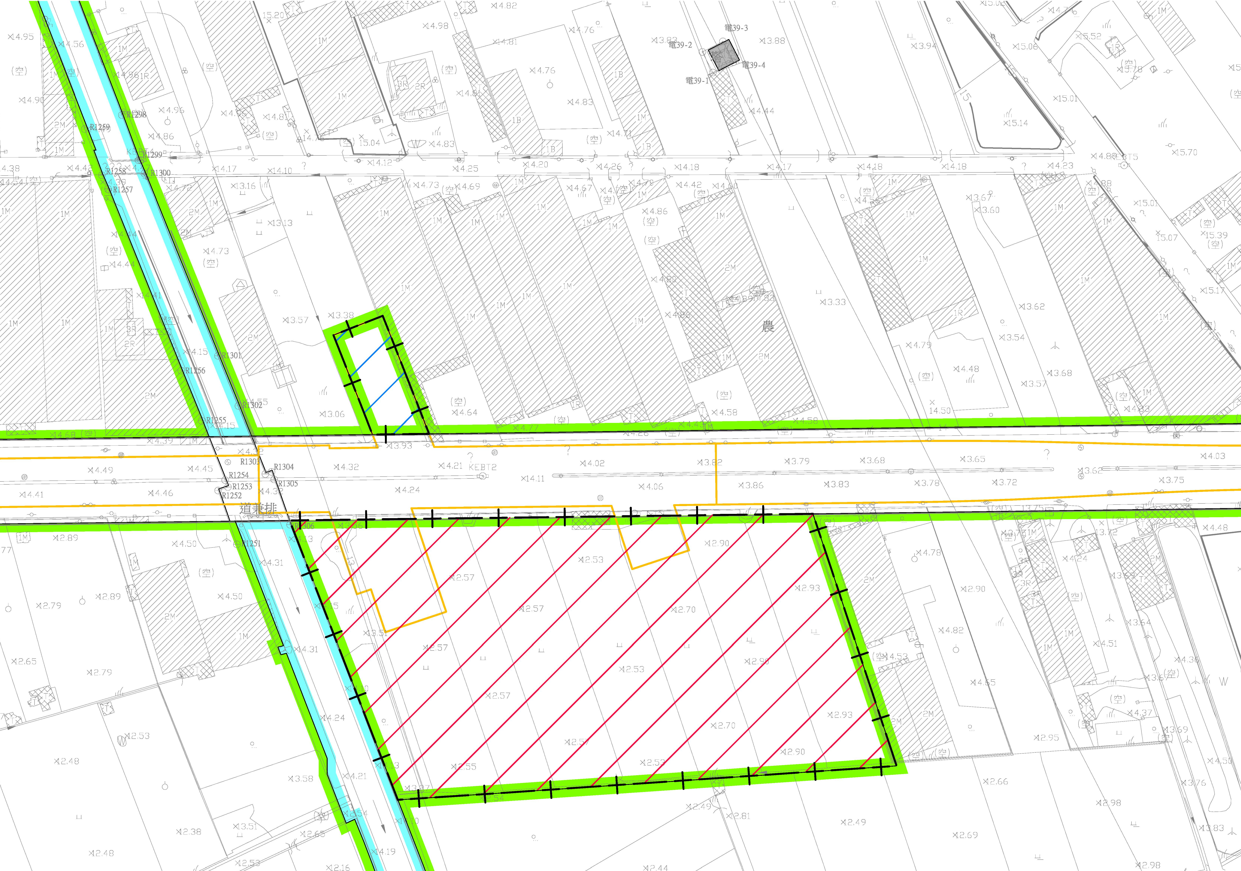
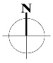
塔
農
農

農
河

交

30m
神農路
Y2站
道兼排

農
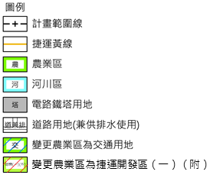
捷開（一）（附）
河

圖1 變更內容第1案（Y2站）示意圖
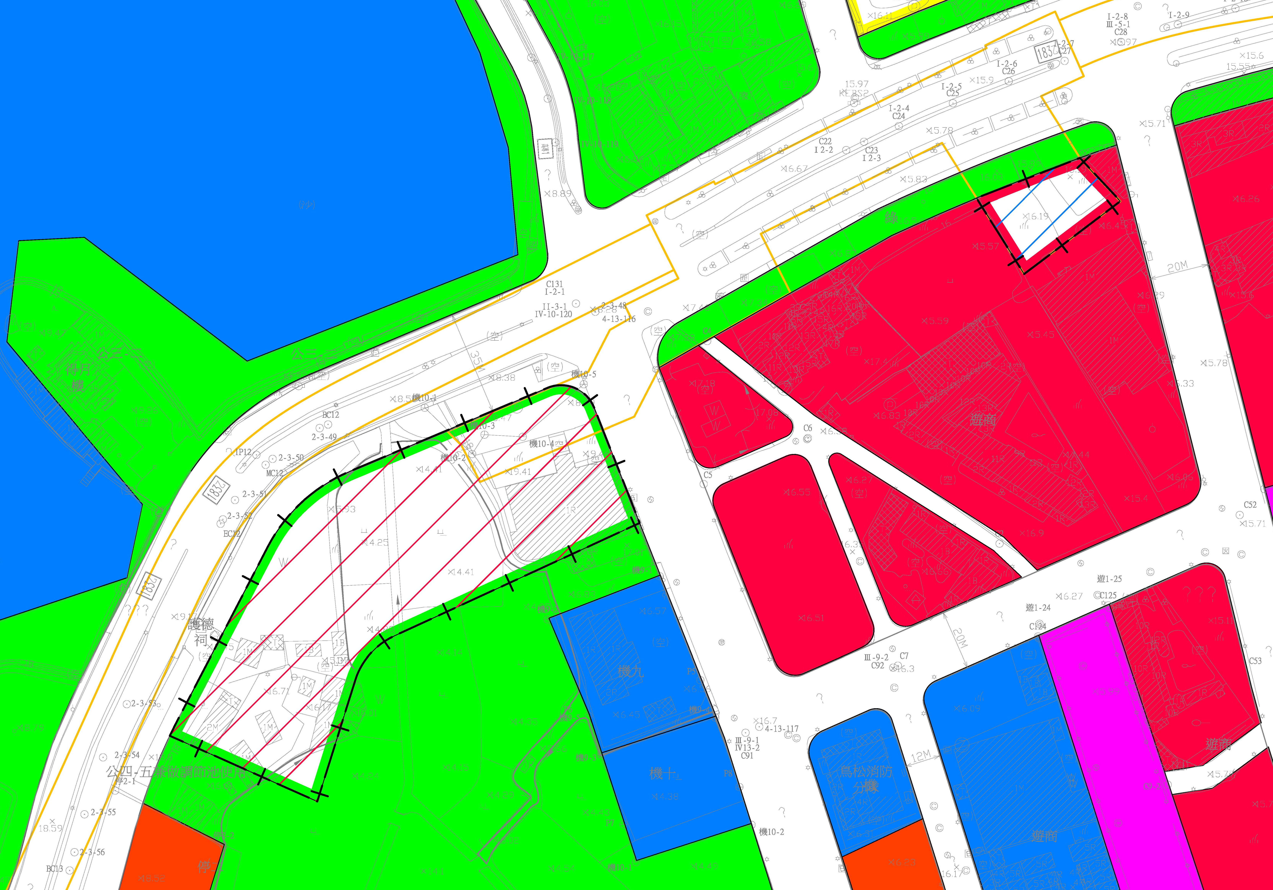
綠
公
45m
環湖路
綠
遊商
自
交
綠
Y3站
大埤路

35m
遊商
綠
遊商

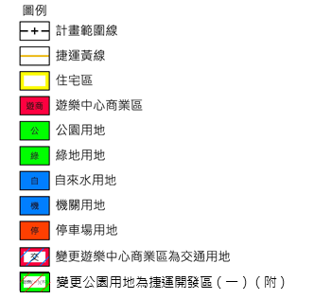
捷開（一）（附）
遊商
公園路
遊商

機

機
公
機
停
停

圖2 變更內容第2案（Y3站）示意圖
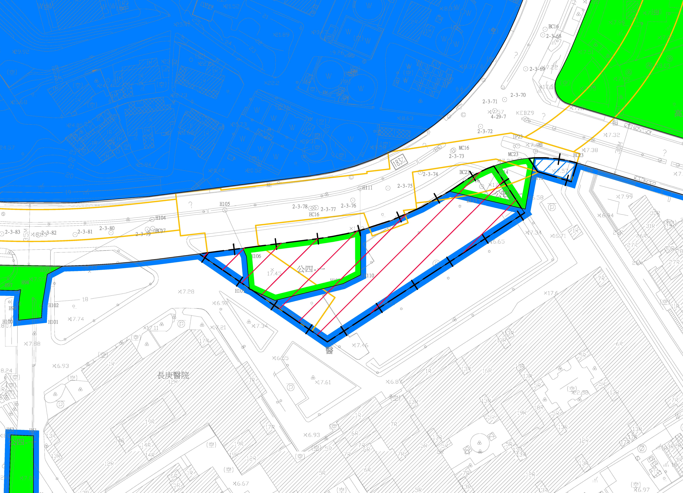
公

自
交
公
交
30m
捷開(二)(附)
35m
Y4站
大埤路
捷開(二)(附)
捷開(二)
(附)
捷開(二)(附)
公

醫(專)
公

圖3 變更內容第3案（Y4站）示意圖
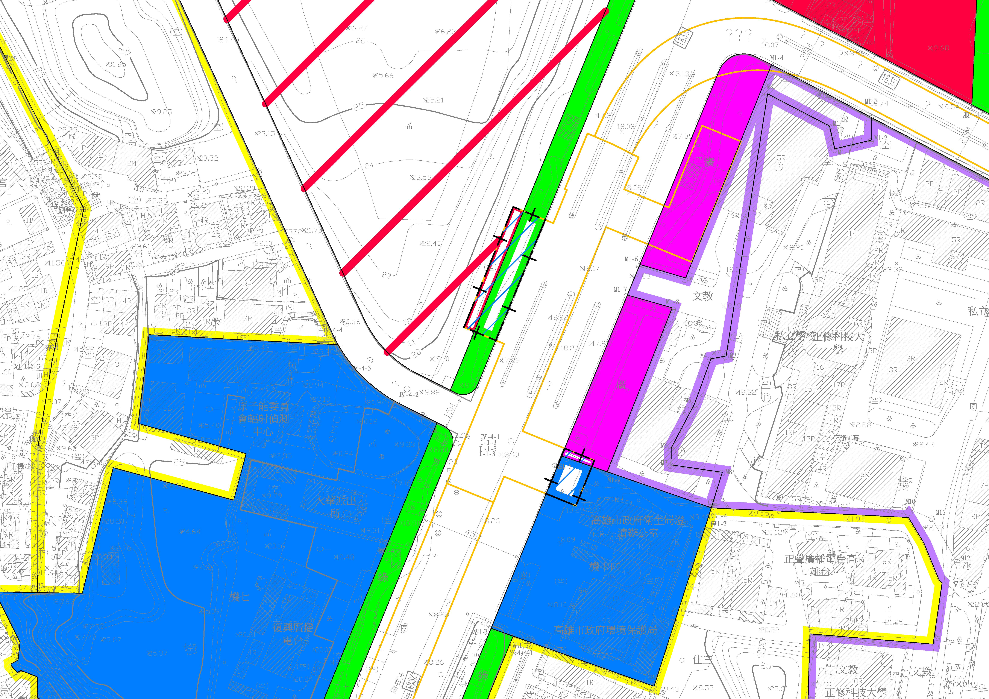
澄清路
服
公
大埤路
旅
25m
綠
廣
文
45m
住一
交
文
(供停車場使用)
15m
交

圓山路
廣

Y5站
交
交
機

綠
機

綠

圖4 變更內容第4案（Y5站）示意圖
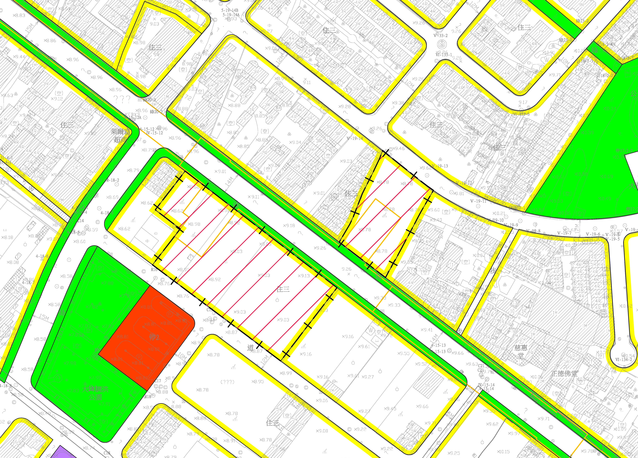
綠
住三
住三
綠
綠
綠

住三
綠
住三
住三
公
綠
Y6站
15m
住三
住三
捷開（二）（附）
住三
捷開（二）（附）
住三
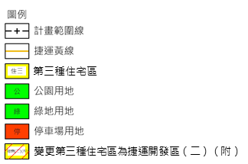
公
本館路
住三
停

住三

圖5 變更內容第5案（Y6站）示意圖

三、細部計畫擬定內容概要
一、土地使用分區管制要點
（一）捷運開發區
1.捷運開發區（一）建蔽率不得大於70%，容積率不得大於300%，捷運開發區（二）建蔽率不得大於60%，容積率不得大於600%。
2.捷運開發區除供捷運車站出入口、通風井、轉乘設施及相關設施之使用外，並依「大眾捷運法」、「大眾捷運系統土地開發辦法」相關規定辦理開發之土地，得依「都市計畫法高雄市施行細則」中有關商業區之規定辦理。
3.捷運開發區於申請建築時應自道路境界線至少退縮 5 公尺建築（如屬角地且兩面道路寬度不一時，應以較寬道路為退縮面，而兩面道路寬度相同者，則擇一退縮），退縮部分得計入法定空地，但基地情形特殊經提高雄市都市設計及土地使用開發許可審議委員會同意者，不在此限。
（二）交通用地係供捷運設施（出入口、通風井等）之使用，免計建蔽率，其餘未規定者，依都市計畫法高雄市施行細則之規定辦理。

二、都市設計基準
（一）本計畫內捷運場站、捷運開發區之建造執照、雜項執照申請案，應送高雄市都市設計及土地開發許可審議委員會（以下簡稱都設會）審議通過後，始得申請建築。
（二）上開捷運場站另須符合「高雄市捷運及輕軌場（廠）站都市設計規範」之規定。
（三）有關都市設計審議作業程序、簡化規定、變更設計及相關審議事項等，應依照現行都市設計審議規範及都設會之相關規定與決議事項辦理。
（四）為本地區環境之有效管理，本設計基準內容得經都設會決議修正或補充之。

